【柏崎産業立地セミナー申込書】

柏崎市
産業振興部 工業振興立地課 行
FAX ０２５７－３２－２０４３
メール kougyou@city.kashiwazaki.niigata.jp

「柏崎産業立地セミナー」

１．日 時 平成２５年１０月２９日(火) １３：３０～１５：３０
２．会 場 表参道・新潟館ネスパス
会社名等
所属・役職
お名前
電話番号
E-mail

※１０月１８日(金)までにお申し込みいただきますようお願いいたします。
※定員に達した場合には、お断りする場合がございます。予めご了承願います。
※頂いた情報は、主催者のみで管理をし、柏崎フロンティアパーク企業誘致推進協議会の活動以外で使用することはございません。また、主催者から第三者に提供することはありません。

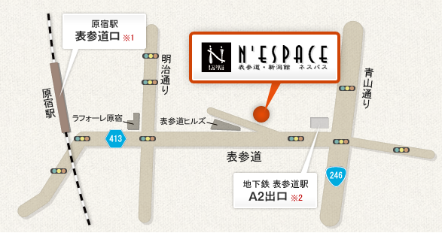
■ 交通アクセス
【 JR山手線※１ 】
原宿駅 表参道口より徒歩１０分
【 地下鉄千代田線、銀座線、半蔵門線※２ 】
表参道駅 A2出口より徒歩１分
■ 住所
〒150-0001
東京都渋谷区神宮前4丁目11-7

